
TELLIJA: | Elektrilevi OÜ
 | Kood LC3402 liitumine
Jaama tn 41 kinnistu liitumine
Vasalemma alevik, Lääne-Harju vald, Harju maakond
 |  |  | (allkirjastatud digitaalselt)
Vastutav projekteerija |  |  | Hendrik Saarnak
TÖÖPROJEKT nr |  |  | LC3402
Tallinn
Märts 2025

Projekti koostasid:

 | Projekteerija | Hendrik Saarnak
 |  | Tel. 5682 2265

Sisukord

1. Asukoht 4
2. Tehnilised põhinäitajad 4
3. Seletuskiri 4
3.1. Üldosa 4
3.2. Tehniline lahendus 8
3.2.1. Keskpinge õhuliin 8
3.2.2. Keskpinge maakaabelliin 10
3.2.3. Alajaam 11
3.2.4. Madalpinge õhuliin 12
3.2.5. Madalpinge maakaabelliin ja kaablikilbid 13
3.2.6. Liitumiskilbid ja tarbijate ühendused 14
3.2.7. Maandamine ja maanduspaigaldised 15
3.2.8. Tähistused ja märgistus 17
3.2.9. Demontaaž 18
4. Maastiku ja teede taastamine 19
5. Töötervishoid ja tööohutusnõuded 19
6. Ehitustööde dokumenteerimine ja järelevalve 19
7. Üldine käidujuhend 19
LISAD JA JOONISED 21
Lisa A. Projekti digitaalsete dokumentide ja jooniste nimekiri 21
*Kui PDF ja DWG failisisu on sama siis faili number ei muutu. Näiteks LÜ joonis pdf ja dxf formaadis. 21
Projekti failinimede selgitus (EHR) 21

- Asukoht

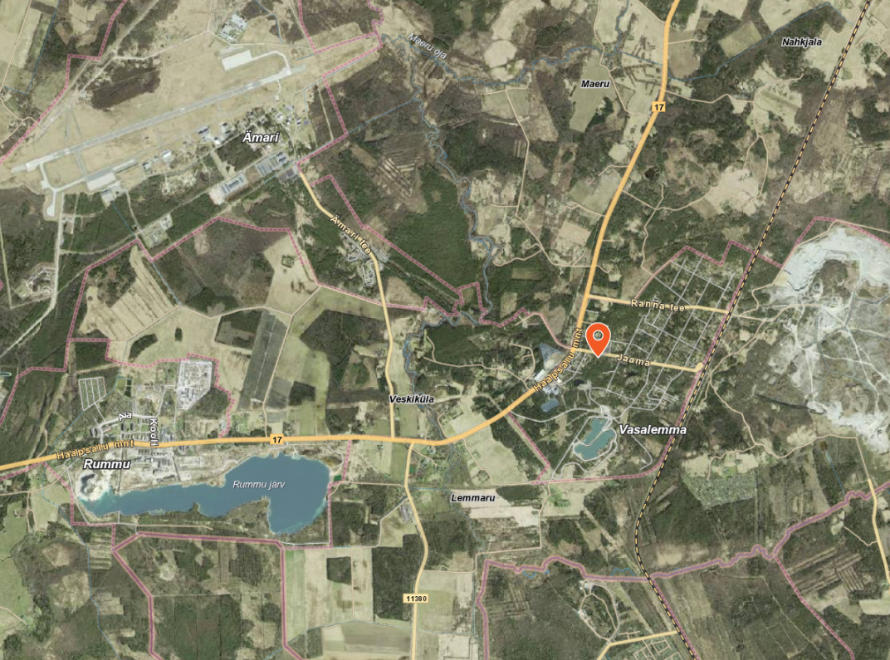

Joonis 1.1 – Projekteeritud MPL437420 maakaabelliini asukoht.
- Tehnilised põhinäitajad

Tabel 2.1 – Tehnilised üldandmed, kood LC3402.

Nr | Nimetus | Kogus | Ühik
 | Projekteeritud 0,4 kV maakaabelliin | 18 | m
2. | Projekteeritud 0,4 kV liitumiskilp | 1 | tk

- Seletuskiri
  - Üldosa

Käesoleva projektiga on lahendatud Jaama tn 41 kinnistu liitumine, Vasalemma alevikus, Lääne-Harju vallas, Harju maakonnas. Lähteülesanne nr 487977. Alajaama Aedlinna:(Harju-Risti) 0,4 kV Jaama fiidri õhuliinimastist M6 alates paigaldatakse kaabel kuni Jaama tn 41 kinnistu piirini. Jaama tn 41 kinnistu piiri lähedusse paigaldatakse liitumiskilp. Liitumiskilpi paigaldatakse Jaama tn 41 kinnistu tarbeks peakaitse 3x25 A.

Liinide projekteeritud pikkused on toodud elektriskeemidel ja spetsifikatsioonis, trasside pikkused asendiplaanil ja tööde mahtude tabelites.

Projekteerimistöö aluseks on võetud Elektrilevi OÜ lähteülesanne, kohaliku omavalitsuse projekteerimistingimused, Elektrilevi OÜ „Elektrivarustuse projekti koostamise juhend“, Elektrilevi OÜ 0,4…20 kV võrgustandardid ning Eesti Vabariigi “Ehitusseadustik“, „Seadme ohutuse seadus SeOS“, „Asjaõigusseadus AÕS“ ja teised Eesti Vabariigi seadused, õigusaktid ja standardid:

- EVS-EN 50110-1:2023 Elektripaigaldiste käit. Osa 1: Üldnõuded;
- EVS-HD 60364-4-41:2017+A12:2019 Madalpingelised elektripaigaldised. Osa 4–41: Kaitseviisid. Kaitse elektrilöögi eest;
- EVS-HD 60364-4-42:2011+A1+A11:2021 Madalpingelised elektripaigaldised. Osa 4–42: Kaitseviisid. Kaitse kuumustoime eest;
- EVS-HD 60364-4-43:2023 Madalpingelised elektripaigaldised. Osa 4–43: Kaitseviisid. Liigvoolukaitse;
- EVS-HD 60364-4-442:2012 Madalpingelised elektripaigaldised. Osa 4–442 Kaitseviisid. Madalpingepaigaldiste kaitse kõrgepingevõrkude maaühenduste tagajärjel ja madalpingevõrkude rikete tagajärjel tekkivate ajutiste liigpingete eest;
- EVS-HD 60364-4-443:2016 Ehitiste elektripaigaldised. Osa 4–44: Kaitseviisid. Kaitse pingehäirete ja elektromagnetiliste häirete eest. Jaotis 443: Kaitse transientsete pikse- ja lüitusliigpingete eest;
- EVS-HD 60364-4-444:2010 Madalpingelised elektripaigaldised. Osa 4–444 Kaitseviisid. Kaitse pingehäi-ringute ja elektromagnetiliste häiringute eest;
- EVS-HD 60364-5-51:2009+A11+A12 Ehitiste elektripaigaldised. Osa 5–51: Elektriseadmete valik ja paigaldamine. Üldjuhised;
- EVS-HD 60364-5-52:2011/AC:2023 parandus Osa 5–52: Elektriseadmete valik ja paigaldamine. Juhistikud;
- EVS-HD 60364-5-54:2011+A11+A1:2022 Madalpingelised elektripaigaldised. Osa 5–54: Elektriseadmete valik ja paigaldamine. Maandamine ja kaitsejuhid;
- EVS-EN 61140:2016 Kaitse elektrilöögi eest. Ühisnõuded paigaldistele ja seadmetele;

Riigitee maaüksustele ja kaitsevööndisse projekti koostamisel on lähtutud üldisest põhimõttest, et kavandatavad tööd ja rajatised ei tohi ohustada riigiteed või selle korrakohast kasutamist ega takistada teehoiu teostamist, sealjuures on lähtutud Transpordiameti (TRAM) kodulehel kehtestatud juhendist “Nõuded tehnovõrkude ja -rajatiste teemaale paigaldamise kavandamisel”.

Tee kasutamisel liiklusväliseks otstarbel, tööde tegemiseks, tuleb võtta tee omanikult kirjalik luba.
Liiklusseadus § 7² lg (3) Teed võib liiklusväliseks otstarbeks kasutada üksnes tee omaniku kirjalikul loal ja tema kehtestatud tingimustel.

Kolm päeva enne liiniehitustööde algust on ehitajal kohustus võtta ühendust kinnistute valdajatega, teavitades neid tööde teostamisest nende maaüksusel ning arvestama nende tingimuste ja nõudmistega ning Telia AS -ga (vastavalt kooskõlastuse tingimustele) sidekaabli asukoha täpseks määramiseks ning tähistamiseks.

NB! Elektrilevi OÜ elektripaigaldise kaitsevööndis tegutsemise loa saamiseks peab ehitaja esitama vastava taotluse vähemalt 3 (kolmepoolsete koostöölepingute puhul 10) tööpäeva enne tööde algust.

Tööd teostada Elektrilevi OÜ vastava piirkonna varahalduriga kooskõlastatult, teavitada Elektrilevi OÜ vastava piirkonna mõõtesektorit ja kohalikku omavalitsust. Meetmed ohutuks tööks elektriseadmetel ja nende kaitsetsoonis määrata kindlaks tööjuhatuse koosolekul enne tööde alustamist. Ehitustöödel tekkinud küsimused ja probleemid, mida pole kajastatud käesolevas projektis või on ebaselged, lahendada töö käigus võrguehituse projektijuhi, projekteerija ja varahalduriga. Vajalikud täiendused ja muudatused fikseerida kirjalikult.

  - Tehniline lahendus
    - Madalpinge õhuliin

Madalpinge õhuliin ehitada vastavalt Elektrilevi OÜ (0,4…20) kV võrgustandard – 0,4 kV õhuliinid nõuetele.

Ehitada välja alajaama Aedlinna:(Harju-Risti) 0,4 kV Jaama fiidri õhuliinimastile M6 maandus ja kaabli MPL437420 allaviik.

Tabel 3.1 – 0,4 kV õhuliini mastitabel.

Masti number | Masti  pikkus, klass | Masti toestus | Põhilised seadmed ja materjalid
Alajaam Aedlinna Jaama fiider
6 | Olemasolev puit | - | Klemm SLIP 12.1 (3tk), klemm SL4.25, klemm SP15, kaablikinnitus SO71, kaablikaitsekarbik (2,2m),  maandusklemm SE15, maandusallaviik ja maanduspaigaldis R_{m} = 100Ω

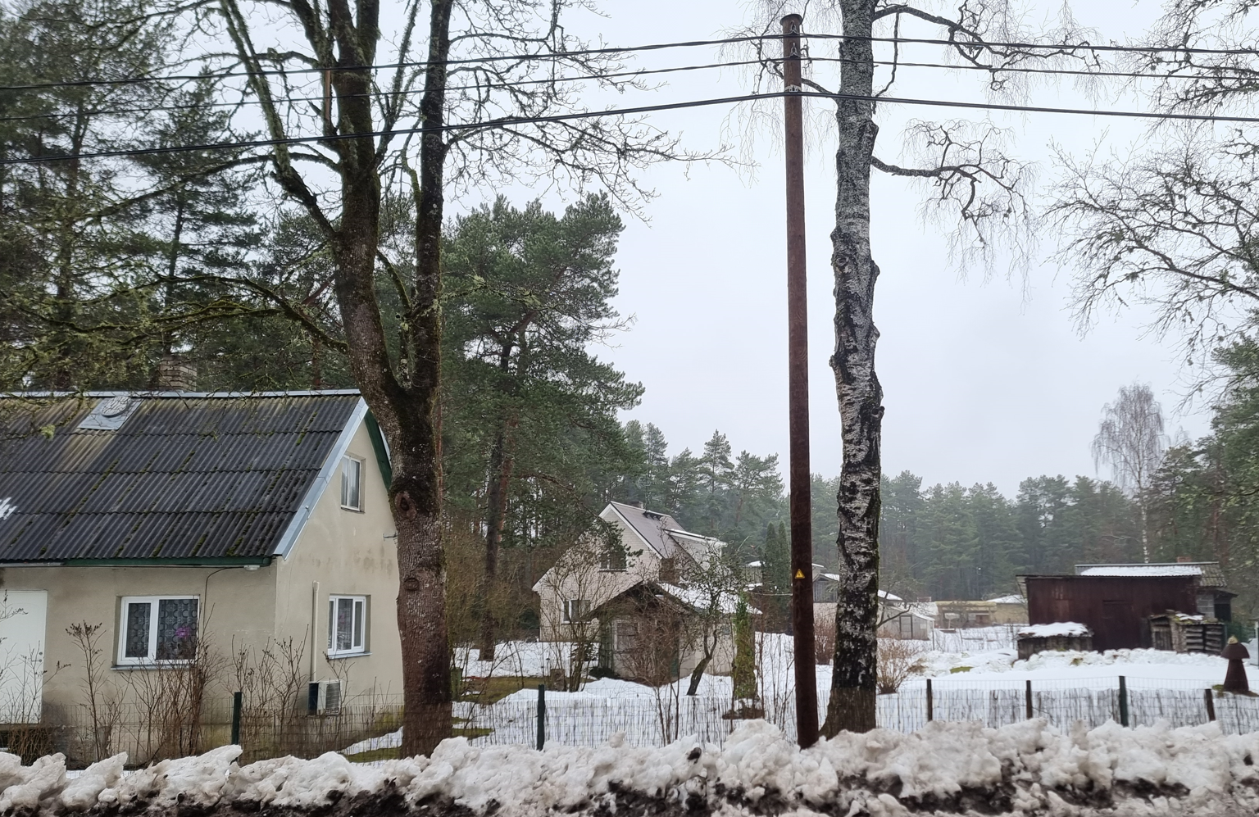
Joonis 3.1 – Alajaama Aedlinna Jaama fiidri õhuliini mast M6

    - Madalpinge maakaabelliin ja kaablikilbid

Madalpinge maakaabelliin ehitada vastavalt Elektrilevi OÜ (0,4…20) kV võrgustandard – 0,4 kV kaabelliinid nõuetele ja pidada kaablite pinnasesse paigaldusel kinni minimaalsetest vahekaugustest ning paigaldussügavustest. Kaabli montaažil jälgida kaabli tootja poolt lubatud painderaadiusi ja tõmbejõudusid.

Paigaldada maakaabel suundpuurimise meetodil alajaama Aedlinna 0,4 kV Jaama fiidri õhuliini mastist M6 kuni liitumiskilbini LK234998.

Tabel 3.2 – 0,4 kV kaabelliinide tabel.

Algus | Lõpp | Mark | Pikkus,  m | Märkused
AJ Aedlinna  0,4 kV Jaama fiider ÕL mast M6 | LK234998 | AXPK4G50 | 18 | 18 m | Trassi pikkus
 |  |  |  | 16 m | Torus Ø110 / 1250N
 |  |  |  | 2 m | Torus Ø110 / 750N
 |  |  |  | 18 m | Kinnisel meetodil
 |  |  |  | 6 m² | Haljastuse taastamine
Vasalemma Jaama tee alune lõik
paigaldada suundpuurimisega (L=23 m).
Ristumine R1

    - Liitumiskilbid ja tarbijate ühendused

Madalpinge liitumispunkt ehitada vastavalt Elektrilevi OÜ 0,4-20 kV võrgustandardi 0,4kV liitumispunkt nõuetele.
Liitumis- ja jaotuskilp paigaldada sokliga pinnasesse liivpadjale vastavalt asendiplaani joonisele. Sokliga pinnasesse paigaldatavate kilpide ümbrus täita mineraalse pinnasega ja tihendada, sokliosa kilbi sees täita kergkruusaga. Liitumiskilbi ümber ehitada potentsiaalitasandusring. Liitumiskilbist paigaldada tarbijakaablile 2,0 m pikkuselt kaablikaitsetoru, et vältida tarbijakaabli asendamisel või hilisemal paigaldamisel kergkruusa väljavajumist, toru otsad tihendada.
Liitumiskilp peab olema komplekteeritud vastavalt projekti elektriskeemi joonisele.
Tarbijatele anda üle kilbi võti.

    - Maandamine ja maanduspaigaldised

Maanduspaigaldiste ehitusel jälgida Elektrilevi OÜ dokumentide: “Nõuded mastalajaamade maanduspaigaldiste ja liigpingekaitse ehituseks”, „Nõuded maanduri ja maandusjuhi materjalidele“ ning “Juhend mastlülituspunktide, kaablivõrgu alajaamade ja madalpingevõrgu maanduspaigaldiste ehituseks”.

Maanduspaigaldise projekteerimisel on võetud aluseks, et mahtuvuslikud maaühendusvoolud on PADISE 35/10 PAJ alajaamas kompenseeritud, Ic = 10A ning alajaama Aedlinna:(Harju-Risti)
toitepiirkonna resulteeriv maanduspaigaldis ei ole üle 5 Ω, mis tagab keskpinge rikke korral
madalpingepaigaldiste maksimaalse lubatava rikkepinge, Uf = 50V.

Maanduspaigaldised Rm ≤ 100 Ω, ehitada projektis näidatud õhuliini mastile ja madalpinge liitumiskilbile. Kaitsejuht ei tohi pinnases kokku puutuda kilbi kestaga ning peab olema maandurini isoleeritud. Potentsiaalide tasandamiseks ehitada elektriskeemil näidatud liitumiskilbi ümber 1,0 meetri raadiusega ja 0,3 meetri sügavusele potentsiaalitasandusring.

    - Tähistused ja märgistus

Tähistamisel ja märgistamisel pidada kinni Elektrilevi OÜ võrgustandardi –P346 Võrguvara tähistamise ja märgistamise nõudetest. Paigaldada kõik nõutavad ohumärgistused, numbrid ja nimetused. Alajaamades ja kilpides tagada peale ehitustööde lõppu ja hilisemal käidul tegelikkusele vastavad skeemid ja märgistused.

- Maastiku ja teede taastamine

Ehitus- ja demonteerimistööde käigus tekkinud kahjustuste ulatus sõltub ehitusajast. Ehitajal lasub kohustus taastada tööde käigus kahjustada saanud pinnas, siluda ja täita mehhanismide poolt tekitatud jäljed, samuti vajunud pinnasega kaablitrass.
Ehitamisega kaasnevate veoste vedamisel ja muude sõidukite liiklemisel peab kindlustama ehitusobjektilt väljuvate sõidukite rehvide puhtuse ja vältima ehitusprahi, pinnase, tolmu ning vee kandumise väljapoole ehitusobjekti piire. Selleks tuleb rajada ehitusobjektile või selle vahetusse lähedusse rehvide puhastamiseks sobiv hooldusala ning korraldada vajadusel teehooldetööd. Juhul, kui hooldusala asub väljaspool ehitusobjekti tuleb kavandada ja tagada ka selle ala ehitusjärgne heakorrastamine.
Tänavalt koristada tööde käigus tekkinud ehitusjäätmed ja muu ehituspraht (traadi jupid, RB tükid vms). Välja kaevatud pinnas ja asfaldijäägid vedada ja ladustada kohaliku omavalitsuse poolt määratud kohta. Taastada ehitustööde tagajärjel kahjustada saanud kruuskate, asfalt ja murukate ning tänavakivid ja sissesõidud hoonete juurde. Taastamistööd teostada vastavuses kohaliku omavalitsuse kaevetööde eeskirjale. Kattealune pind peab olema tihendatud kihtide kaupa 98% Proctortiheduseni teede alal ja 90% Proctortiheduseni haljasaladel. Haljastuse taastamisel kasutada muruvaipa kui taastamistööd jäävad hilisemaks kui 15. september.
- Töötervishoid ja tööohutusnõuded

Tööde teostamisel tuleb järgida Eesti Vabariigi „Töötervishoiu ja tööohutuse seadusest“ ning kinni pidada "Töötervishoiu ning tööohutuse nõuded ehituses“ määruses nr 377 esitatud nõuetest.
Ehitustööde ajal ei tohi ehitusel viibida kõrvalisi isikuid ning tööd ei tohi ohustada mõjupiirkonnas olevaid isikuid. Kaevetöid võib alustada vastavate lubade olemasolul. Ehitaja peab tagama, et töötajad oleksid instrueeritud tööohutusalaselt ja olema varustatud töötamiseks vajalike kaitsevahenditega. Ehitusplats tuleb vastavalt nõuetekohaste viitade ja märkidega tähistada.
- Ehitustööde dokumenteerimine ja järelevalve

Ehitustööde dokumenteerimisel lähtuda Eesti Vabariigi “Ehituseadustikust” ja Elektrilevi OÜ elektripaigaldise kasutuselevõtu protseduurist. Ehituse järelevalvet teostab elektrivõrgu projekti kordineerija rollis olev ELV töötaja. Kõik kõrvalekalded projektist kooskõlastada tellija ja projekteerijaga ning fikseerida kirjalikult. Projektis tehtavate kooskõlastamata muudatuste eest vastutab tööde teostaja.
- Üldine käidujuhend

Peale alajaamade, õhu- ja kaabelliini kasutuselevõttu tuleb teha seadmete ja liinitrassi ülevaatus pärast esimest ekspluatatsiooniaastat. Ülevaatus teha päevasel ajal kontrollides põhjalikult elektriseadmete kõiki elemente. Kontrollimisel pöörata erilist tähelepanu järgmistele elementidele:

- õlitasapinnale õliseisu näitajates ja õlilekkimise puudumisele;
- sulavkaitsmete vastavusele ja korrasolekule;
- nähtavate kontaktühenduste seisukorrale;
- maandusseadmete ja seadmete maandatuse seisukorrale;
- lukkude ja juurdesõiduteede korrasolekule;
- liini trassile, mastide seisukorrale ja kaablite kinnitusele;
- kaablite ja kaablimuhvide, isolaatorite ja liigpingepiirikute seisukorrale;
- märkide, plakatite, hoiatuste ja pealkirjade olemasolule.

Korraldada elektripaigaldiste käitu käidukava alusel, mis arvestab elektripaigaldise käitamiseks vajalikke tehnilisi, organisatsioonilisi, struktuurilisi ja funktsionaalseid iseärasusi. Seadmete ülevaatusel täita ülevaatuse leht ja kanda sellele avastatud defektid. Defektide avastamisel määrata selle kõrvaldamise viis ja aeg.

LISAD JA JOONISED

Lisa A. Projekti digitaalsete dokumentide ja jooniste nimekiri

Nr | Dokumendi nimetus/sisu | Faili nimi | Failide  formaat
1. | Seletuskiri | LC3402_TP_EL-3-01_seletus | docx
2. | Asendiplaan | LC3402_TP_EL-4-01_asend | pdf ja dwg
3. | Elektriskeem | LC3402_TP_EL-5-01_skeem | pdf ja dwg
4. | Ristumine R1 | LC3402_TP_EL-6-04_R1 | pdf ja dwg
5. | Põhimaterjalide spetsifikatsioon | LC3402 _TP_ EL-8-01_spets | xlsx
6. | Tööde mahtude tabel | LC3402 _TP_ EL-8-02_mahud | xlsx
7. | Lähteülesanne nr 487977 | LC3402_TP_ EL-9-01_LÜ-487977 | pdf
8. | Lähteülesande joonis | LC3402_TP_ EL-9-02_AS-487977 | pdf ja dwg
9. | Foto, üldvaade | LC3402_TP_ EL-9-03_Foto1-Üldvaade | jpg
9. | Foto, mastist nr 6 | LC3402_TP_ EL-9-04_Foto2-Mast_M6 | jpg
10. | Foto, trassivaade | LC3402_TP_ EL-9-05_Foto3-Trassivaade | jpg
11. | Kooskõlastuste koondtabel | LC3402_TP_ EL-9-06_k-koondtabel | docx
12. | TRAM projekteerimistingimused | LC3402_TP_ EL-9-07_TRAM-PT | asice

